Månedsplan for 2., 3. og 4. trinn SFO

Mandag | Tirsdag | Onsdag | Torsdag | Fredag
Hovedaktivitet:  Tur  Starter kl. 11:30  Tilbake på SFO innen kl. 14:00  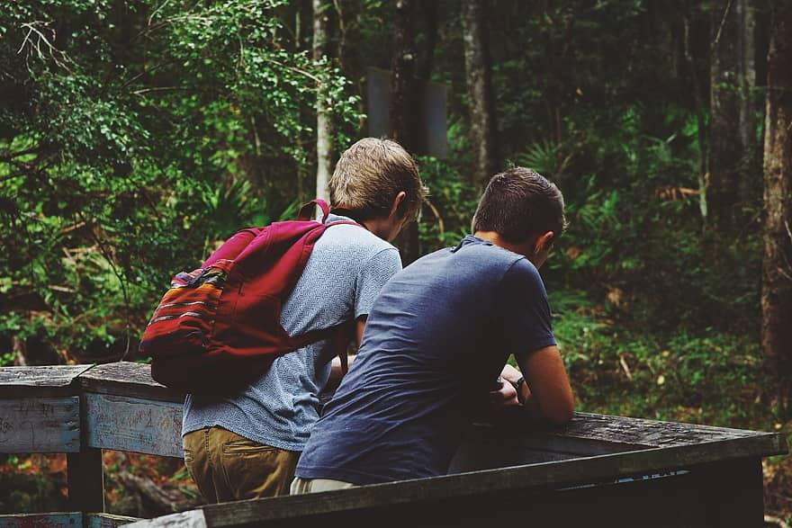 | Hovedaktivitet:  Valgfrie aktiviteter  Bla. lego, tegning, perling mm.  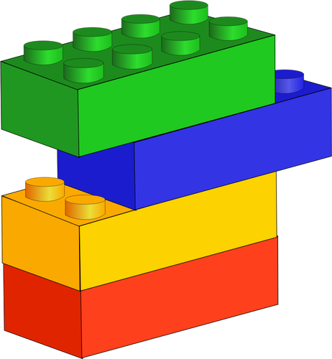 | Hovedaktivitet:  Valgfrie aktiviteter  Bla. lego, tegning, perling mm.  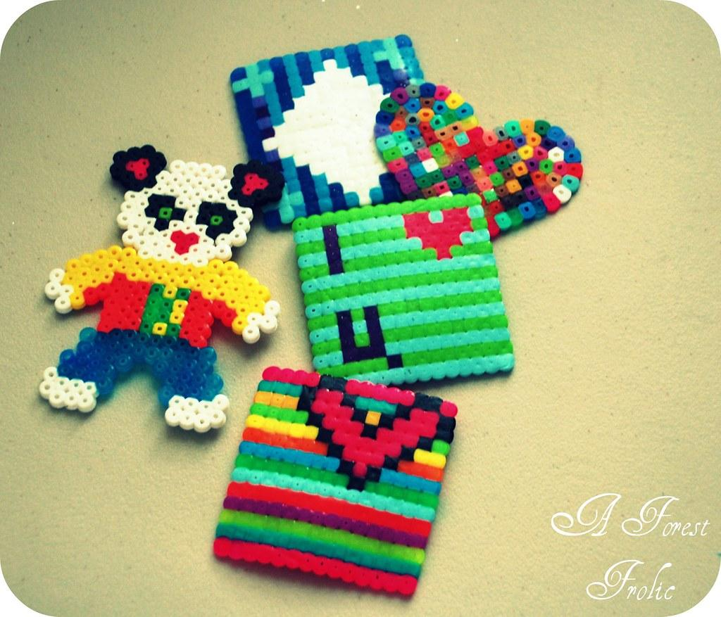 | Hovedaktivitet:  Magnetdag  Servering av varm mat  Valgfrie aktiviteter som lego, dans, utendørs aktiviteter  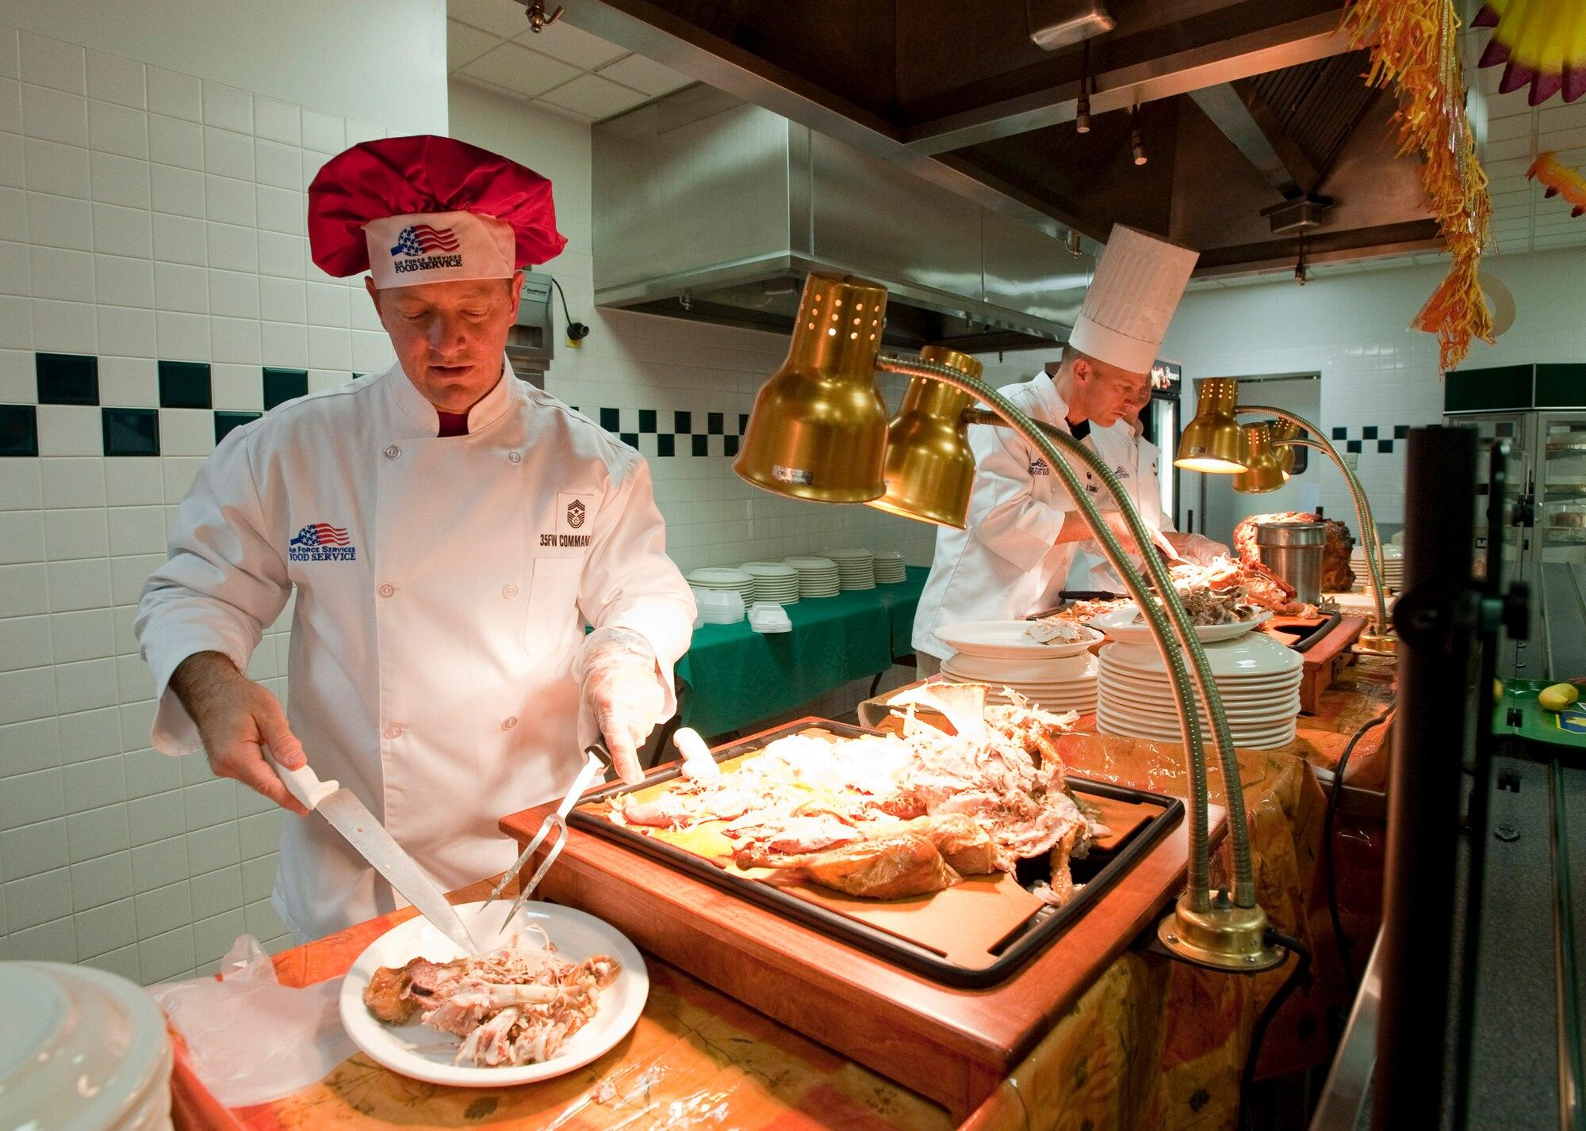 | Hovedaktivitet:  Valgfrie aktiviteter  Bla. lego, tegning, perling mm.  